国家自然科学基金“成果信誉保证”系统常见问题解答
（1）为什么要开通国家自然科学基金“成果信誉保证”系统？
回答：近年来，为了有效防范科研不端行为，国务院、科技部、教育部、基金委等出台了一系列的政策规范。进一步推动科研诚信建设，确保国家自然科学基金项目申请过程中有关成果信息的真实、准确，有效防范科研信誉风险。国家自然科学基金委已将我校纳入作为试点科研单位，试点试用“成果信誉保证”服务，提供机构对成员成果的认证服务，切实提高项目申请质量。
- 国家自然科学基金“成果信誉保证”系统能够为申请人提供哪些有益帮助？
回答：1）增加了成果审核认证，有效规避成果信誉风险。“成果信誉保证”服务不影响个人收集成果，只是在成果的认领和审核的过程中，将个人成果推送到学院进行成果审核，由机构版根据成果的真实性、个人与成果作者的对应关系等给个人的成果反馈增加或不增加成果认证标志绿V，有助于提高项目申请质量。
（3）申请人如何便捷高效地使用国家自然科学基金“成果信誉服务”？
回答：申请人使用“成果信誉保证”系统，主要经历三个阶段：成果收集、学院管理员审核和成果导入。
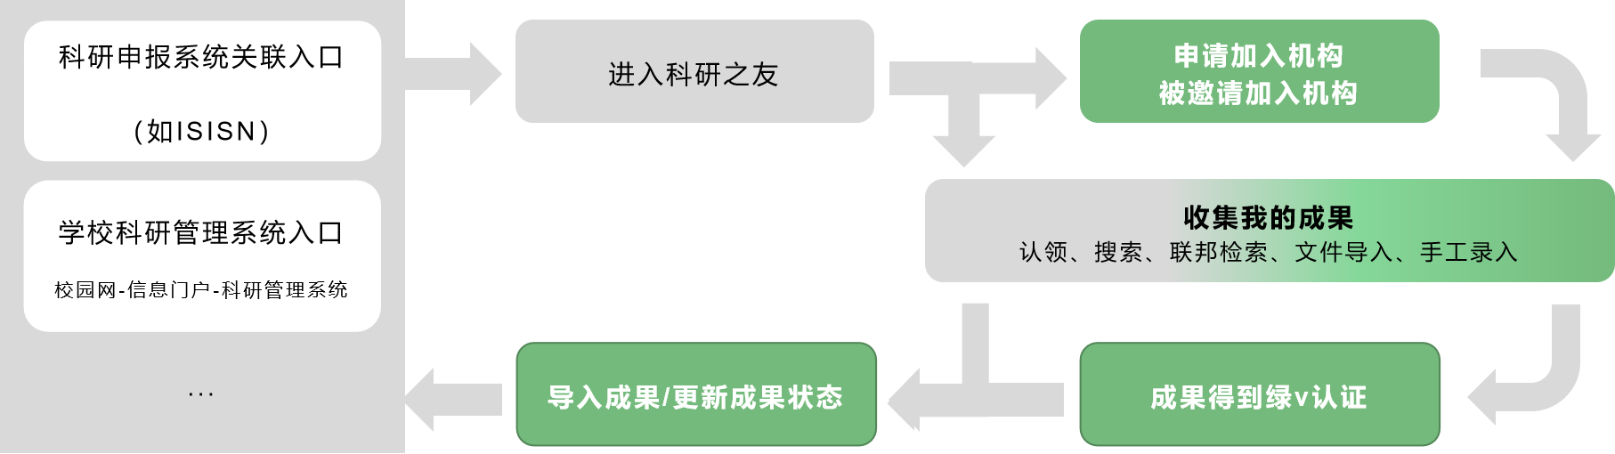
- 成果收集。各申请人利用“科研之友”进行成果收集（包括认领、检索、文件导入、手工录入等方式）。申请人有两种方式进入“科研之友”系统进行成果收集，第一：即进入国家自然科学基金ISIS系统，点击成果认领功能；第二，类似于年终考核时成果认领的方式，进入“校园网-信息门户-科研管理系统”，选择“科研之友”系统进行成果收集。
- 等待成果审核。收集过的成果经二级单位审核通过后，个人成果后面便会标识有绿V 标志。
- 成果导入。经科研之友认领审核过的个人成果会标识有绿V 标志，在使用科研之友第三方导入功能导入到基金申报系统中时，标识有绿V 标志的成果会自动进入申报系统。对于前期已经导入到基金申报系统中的个人成果，可以对基金申报系统中的“个人成果”进行更新，那些经过认领和审核的个人成果便会更新为带有绿V 标志。（具体操作说明见附件1）

（4）申请书中项目组其他成员的成果信息如何使用“成果信誉保证”系统导入到申请书中？
国自然系统不要求申报人为其他成员代为添加其成果，也不验证代添加的成果。
如果项目组其他成员也是本机构人员，则可以邀请其也使用科研之友收集个人成果，并申请加入本机构科研之友机构版。项目组成员间可以互为联系人。项目负责人可以在【我的】【项目】创建一个项目并为这个项目创建一个关联群组，邀请成员加入。共同关联项目的文献、成果等。
如果项目组其他成员不是本机构人员，目前还不能为其提供成果保证服务
（5）学院等二级单位的科研秘书如何高效地完成对相关成果的审核？
回答：首先，管理好部门人员列表，将【人员审核】【人员列表】中属于本部门的人员都管理的本部门分类里。然后将【成果审核】【成果认领】菜单里，属于本部门的记录审核完成。具体操作见《成果信誉保证使用手册-面向科研秘书、部门管理员》

（6）“成果保证服务”系统中成果的具体类型？
回答：科学研究的成果类型包括期刊论文、会议论文、著作、
奖励、书籍章节、学位论文、软件著作权、其他等，以及团队前期程承担的其他科研项目，由于奖励和科研项目类型的多样性，且缺乏完善的信息源予以审核确认，所以，目前“成果保证服务”主要完成论文类研究成果的审核。

